SVENSKA PUDELKLUBBEN VÄSTRA AVDELNINGEN

PROTOKOLL FÖRT VID ÅRSMÖTET LÖRDAGEN DEN 14 FEBRUARI 2009

§ 1 Justering av röstlängd

Röstlängden fastställdes till 51 röstberättigade medlemmar

§ 2 Val av ordförande för mötet

Årsmötet valde Jan Johansson som ordförande för mötet.

§ 3 Styrelsens anmälan om protokollföring

Styrelsen hade utsett Marie Torgerson att föra dagens protokoll.

§ 4 Val av två justeringspersoner, tillika rösträknare

Till justeringspersoner, tillika rösträknare valde mötet Lise-Lotte Karvonen och Roland Larsson

§ 5 Beslut om närvaro och yttranderätt förutom av medlem och personer enligt § 6 mom. 3 i stadgarna

Fanns ingen utöver medlemmarna

§ 6 Frågan om mötet blivit stadgeenligt utlyst

Årsmötet har annonserats i Pudel Nytt 4/08 och på Pudelklubbens hemsida.
Mötet ansågs vara behörigen utlyst.

§ 7 Fastställande av dagordning

Dagordningen fastställdes

§ 8 Styrelsens årsredovisning med balans- och resultaträkning, samt revisorernas berättelse för 2008.

Årsredovisning med balans- och resultaträkning redovisades och revisionsberättelsen lästes upp och godkändes.

§ 9 Fastställande av balans- och resultaträkning, samt beslut om enligt dessa uppkommen vinst eller förlust

Årsmötet beslöt fastställa balans- och resultaträkningen, samt godkände uppkommen vinst.
Mötet godkände även avskrivning på 13.000:-

§ 10 Styrelsens rapport om de uppdrag föregående avdelningsmöte givit till styrelsen

Fanns inga sådana

§ 11 Beslut om ansvarsfrihet för styrelsen

Årsmötet beslöt bevilja styrelsen ansvarisfrihet för det gångna räkenskapsåret.

§ 12a Beslut om styrelsens förslag till verksamhetsplan för 2009

Årsmötet beslöt fastställa styrelsens förslag till verksamhetsplan 2009, med önskan om fler ringträningar.

§ 12b Beslut om styrelsens förslag till rambudget för 2009

Årsmötet beslöt fastställa styrelsens förslag till budget för 2009

§ 13 Val av ordförande, ordinarie ledamöter och suppleanter i styrelsen enligt § 23 samt beslut om suppleanternas tjänstgöringsordning

Årsmötet godkände valberedningens förslag enligt följande:

Ordförande Kerstin Johansson 2 år nyval
Ordinarie ledamot Marie Torgerson 2 år omval
Ordinarie ledamot Bengt-Ove Jakobsson 2 år nyval
Ordinarie ledamot Gerty Steffenburg-Nordenström 2 år nyval
Ordinarie ledamot Elisabeth Erlandsson 1 år fyllnadsval
Suppleant Pernilla Albihn 2 år nyval
Suppleant Karin Jansson 1 år fyllnadsval

§ 14 Val av två revisorer och två revisorssuppleanter enligt § 24 i dessa stadgar

Årsmötet godkändes valberedningens förslag enligt följande:

Revisor Nore Fredriksson 1 år nyval
Revisor Helen Eksell 1 år omval
Revisors Suppleant Marita Simring 1 år omval
Revisors Suppleant Charlotte Johansson 1 år omval

§ 15 Val eller beslut om att uppdra åt styrelsen att välja 5 ombud och 5 suppleanter som företräder för avdelningen vid SPKs stämma den 4-5/04 2009

Mötet beslöt att styrelsen väljer 3ordinarie delegater och 3 suppleanter från styrelsen, 2 ordinarie delegater och 2 suppleanter valdes på mötet enligt följande:

Ordinarie: Lena Petri
Ordinarie: Mona Plånborg Grenholm
Suppleant: Marita Simring
Suppleant: Åsa Lundström

§ 16 Val av valberedning enligt § 25 i dessa stadgar

Årsmötet valde valberedning enligt följande:

Mona Plånborg Grenholm sammankallande 1 år
Anette Sandberg 1 år kvar
Kathy Johansson 2 år

§ 17 Beslut om omedelbar justering av punkterna 13-15

Punkterna blev omedelbart justerade

§ 18 Övriga ärenden som avdelningena styrelse hänskjutit till årsmötet, eller som senast tre veckor före ordinarie årsmöte har anmälts till styrelsen.

Anmälan om sådant ärende skall vara skriftligt.

Till ärendet skall styrelsen för behandling av årsmötet avge utlåtande och lämna förslag till beslut.

Väcks vid ordinarie årsmöte förslag i ett ärende som inte finns medtaget under punkt 18 kan, om årsmötet så beslutar, ärendet tas upp till behandling men inte till beslut.

Ev. Motioner och propositioner
2008-11-26

Motion om delade cert för färgerna Silver, Aprikos och Röd

Bakgrunden till denna motion är att Svenska Pudelklubben har alla pudlar i samma storlek och oavsett färg tävlande om samma certifikat.

Till World Dog Show 2008 ändrades reglerna till att ha separat cert för färgerna aprikos, silver och röd i tre storlekar.

Vi kan också förundras över att våra regler likt WDS, inte gäller på stora internationella utställningar, som t.ex. SV-08 i Göteborg. Vad gäller den ambivalensen, tycker vi att reglerna inte skall ändras fram och tillbaka.

Nu har Danmark delat färgerna på utställning, vi tycker det är viktigt att använda sig av samma regler som de flesta andra länderna i Europa. Allt för att främja pudlar från andra länder att komma till Sverige och delta på våra utställningar. Genom detta vinner vi nya kontakter och blodslinjer som med stor säkerhet kan främja vår ras.

Vi vill även försöka påverka de hundar av aktuell färg som aldrig syns i ringen. Få dessa att våga prova utställning och i och med det får uppfödaren sitt avelsmaterial granskat och meriterat.

- Vi yrkar därför på att det skall vara delade klasser, dvs. silver, aprikos och röd tävlar om egna cert.

- Vi yrkar också på att det skall vara delade cert i alla storlekar, alltså även gällande toypudeln. Med motivation av att toyklasserna nu är lika stora som dvärgklasserna.

Mona Plånborg Grenholm

Styrelsen föreslår att lämnar motionen vilande inför kommande utredning från SKK

Årsmötet biföll styrelsens förslag men ville att motionen skulle gå vidare till CS.

Ordförande avslutade mötet och tackade för trevligt engagemang från mötesdeltagarna.

Gerty Steffenburg - Nordenström tackade ordförande för väl genomfört möte.
Avtackning av ledamöter som har genomfört ett gott arbete inom styrelsen:
Roland Larsson
Lena Petri
Marlene Solberg
Åsa Lundström

Grattis alla duktiga pudlar med förare:

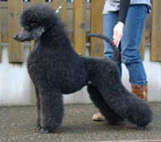 | Bäst i väst storpudel veteran  på 2:a plats  Ch Amelias Little Twinkel Star  Ägare: Åsa Lundström, Rångedala
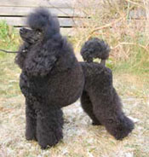 | Bäst i väst mellanpudel  Amalfis Figaro  på 9:e plats totalt  Ägare: Elisabeth och Mikaela Erlandsson, Åsa
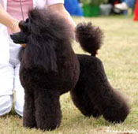 | Bäst i väst dvärg  Pop-Up’s True Lady  på 3:e plats både SPK och totalt 4:e plats  Ägare:Anita Wawatschek, Torslanda
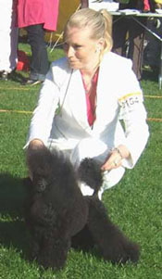 | Bäst i väst Toy  Staedline's Walk The Line  på 4:e plats totalt  Ägare: Alexandra o Lena Staedler
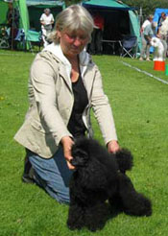 | Bäst i väst Toy  Ch Staedline´s Living Doll  på 2:a plats SPK  Ägare: Birgitta Henström, Frillesås
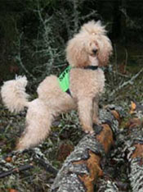 | Årets Brukspudel väst  Årets Lydnadspudel väst  Dreams in Red´s Spice Mix  på 1:a plats bruks och 4:e plats lydnad  Ägare: Kerstin Eriksdotter Dahlgren, Forsvik
 | Årets Agilitypudel väst  SAgCH SAg(hopp)CH G-Diggers Qajsa Qavat "Qajsa  På 6:e plats (medium)  Ägare: Pälle Sundell, Åsa
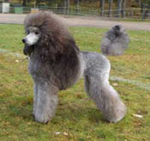 | Årets SAR  Bäst i väst mellanpudel  Håfveleds O´girl  på 3:e plats  Ägare: ViviAnn Hellberg, Kungälv
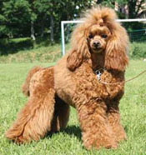 | Årets SAR  Bäst i väst dvärgpudel  Dreams in Red A Night Star  på 2:a plats  Ägare: Mona Grenholm Plånborg, Karlsborg

Nya champions 2008

LP1
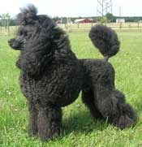 | Such, Nuch Cachas Hippie S36881/2004  Mellanpudel, Hane  1:A Pris Lydn. Klass 1 SBK Kungsbacka 080127 Summa Poäng 168  1:A Pris Lydn. Klass 1 SBK Göteborg-Mölndahl 20080606 Summa Poäng 178  1:A Pris Lydn. Klass 1 SBK Göteborg Kallebäck 20080612 Summa Poäng 186  1:A Pris Lydn. Klass 1 Pudelnationalen, Härjarö 20080702 Summa Poäng 172  Ägare: Karin Svensson, Vallda  Uppfödare: Berith Eliasson, Härkeberga Enköping.

LP2
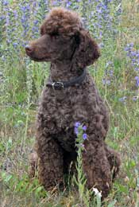 | Toffi Trix Brown-Vera S64788/2004 B  Mellanpudel, Tik  1:A Pris Lydn. Klass 2 SBK Angered 2008-04-20 Summa Poäng 177  1:A Pris Lydn. Klass 2 SBK Partille 2008-04-26 Summa Poäng 180  1:A Pris Lydn. Klass 2 SBK Angered 2008-06-15 Summa Poäng 193  Ägare: Bengt Nordberg, Göteborg  Uppfödare: Vivianne Eriksson Vålberg-Värmland.

Utställningschampions
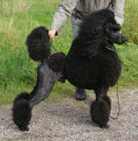 | Ankaru's Superstitous S64270/2005  Storpudel, hane. Svensk champion 2008  2007-03-18 Malmö  2007-05-13 Österbybruk  2007-07-01 Borås  2008-03-15 Malmö  Ägare: Åsa Lundström, Rångedala  Uppfödare: Anne Karin Helleberg, Norge
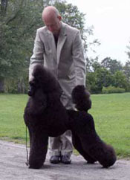 | Avatar Helena S69504/2005 S  Storpudel, tik. Svensk champion 2008  2007-05-17 Hässleholm, Borghild Moen CERT CACIB  2007-05-18 Hässleholm, Mikael Nilsson CERT  2007-09-09 Sofiero, Lars Adeheimer CERT  2008-08-09 Ronneby Phillipe Gallardo CERT  Ägare: Susan Andersson, Mölndahl  Uppfödare: Anders Rosell, Hovmantorp  Tack Anders, Stephen, Reija och alla andra som hjälpt oss på vägen!/ Sue
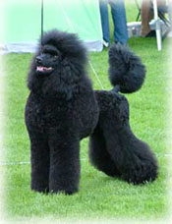 | Sagan's Indiana S26833/2005  Storpudel, tik. Svensk champion 2008.  2008-06-07- Vänersborg  2007-03-10- Nittorp  2006-09-09- Sofiero  2006-08-20- Norrköping  2006-05-27- Norrköping  2006-03-12- Hindås  Ägare och uppfödare: Åsa Lundström, Rångedala

Amalfis Figaro "Felix" S13499/2006
Mellanpudel, hane. Svensk champion 2008
2007-05-19 Hässleholm
2007-06-09 Vänersborg
2008-01-03 Gbg, Svenska Mässan
Ägare och uppfödare: Elisabeth och Mikaela Erlandsson, Åsa
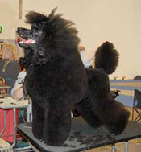 | Claudivan´s Especial Escort S47551/2006  Mellanpudel, hane. Svensk champion 2008.  2007-05-06, SKK Skara, cert 2BH  2008-09-13, SKK Sofiero, cert, cacib och 2 BH  2008-10-12, SPK Tånga Hed, cert BIM  Ägare och uppfödare: Kerstin Johansson, Kungälv  Foto av Annika Gripenkreutz
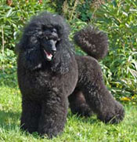 | Crusea’s Jumping Jack S57741/2005  Mellanpudel, hane. Svensk champion 2008.  Vänersborg Int. 20080607  Borås Nat. 200806229  Visby Nat. 20080830  Ägare: Annika Gripencreutz, Kållered  Uppfödare: Annette Sandberg, Älvängen  Jag vill dedikera ett stort tack till Annette Sandberg. För att hon ställt upp och klippt och för all kunskap hon delar med sig till oss. Sist men inte minst för att hon styrde rätt valp i mina händer. Utan henne hade detta aldrig varit möjligt. / Annika
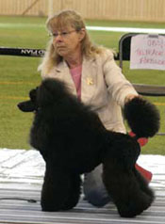 | Crusea's Loving Lolly s34489/2006.  Mellanpudel, tik Svensk champion 2008.  2008 06 13, Vänersborg, Eva Borg, CERT CACIB BIM  2008 07 28, Borås, Ute Hensen, CERT, BT-2  2008 10 12,Tånga Hed, Julia Chuko, CERT, BT-2.  Uppfödare och ägare: Annette Sandberg, Älvängen
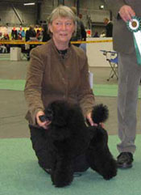 | Sunni-ike Daze of Twilight S29295/2005  Dvärgpudel, tik Svensk champion 2008.  20060601 Borås, domare Kares Juha  20060602 Borås, domare Henrik Hannelius  20081207 Stockholm, domare Kari Salminen  Uppfödare: Gun Hallberg  Ägare: Birgitta Henström, Frillesås
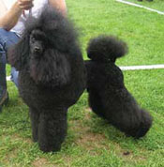 | Sunni-ike Rock Me Amadeus 60478/2005  Dvärgpudel, hane Svensk champion 2008.  askersund 12/8-07  göteborg 8/3-08  borås 28/6-08  Uppfödare: Gun Hallberg  Ägare: Christina Jonsson, Götene
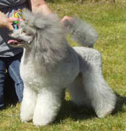 | Crusea's Knock Off S59917/2005.  Dvärgpudel, hane Svensk och Dansk champion 2008.  2008 08 17. Askersund SKK CERT CACIB BIM. Domare Ann-Charlott Hillberger.  2008 05 03. Hilleröd DKK CERT rec.CACIB. Domare Andrew Brace  2008 09 20 Ballerup DKK CERT rec.CACIB. Domare Hans Van Der Berg  2008 11 30 Tune DPK CERT. Domare Stefan Wächter  Uppfödare och ägare: Annette Sandberg, Älvängen

Pop-Up’s True Lady S15269/2006
Dvärgpudel, tik. Svensk och norsk champion 2008.
070714 SKK int Tvååker, cert
070812 SKK nat Askersund, cert
071013 SPK Tånga Hed, cert
080106 SKK int Göteborg, cert och svensk vinnare
080629 SKK nat Borås, cert och svensk champion
080817 NKK Drammen Norge, cert och norsk champion
Ägare: Anita Wawatschek, Torslanda
Uppfödare: Madeleine Bergendahl, Kolsva
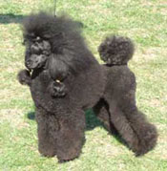 | Willianas Chrysantheme S65462/2005  Dvärgpudel, tik. Svensk champion 2008.  2007 My Dog Show BIM.cert  2007 Vänersborg BIM cert  2007 Sofiero BIM cert  2008 Vänersborg 2bt cert  Ägare: Pia Blomberg, Partille  Uppfödare: Elisabet Johansson, Gråbo
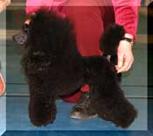 | Caro-Line´s Can-Do Candida S17550/2006  Toypudel tik, Svensk champion 2008.  2007-06-10 Cert & BIR  2007-08-19 Cert & BIM  2007-08-25 Cert & BIM  2007-08-26 Cert & BIM  2008-03-08 Cert, BIM  Ägare och uppfödare: Gerty Steffenburg Nordenström, Gällstad

Staedline´s Living Doll S11241/2005
Toypudel tik, Svensk champion 2008.
20070714 Tvååker, domare Kresten Scheel
20080518 Hässleholm, domare Dennis Mac Coy
20080607 Vänersborg, domare Eva Borg
Uppfödare: Lena Staedler
Ägare: Birgitta Henström, Frillesås

S49267/2006 Staedline's Walk The Line
Toypudel, hane. Champion 2008.
Svensk champion i Borås Juni 2008
Dansk champion i Ballerup September 2008
Norsk Champion i Kongsvinger Oktober 2008
Uppfödare och ägare: Alexandra o Lena Staedler

Gerty tackar alla för väl genomfört möte och hälsa nya ordförande välkommen. Styrelsen bjöd sedvanligt på landgång och kaka.

Vid protokollet

Marie Torgerson Jan Johansson
Sekr. Ordf.

Justeras Justeras

Lise-Lotte Karvonen Roland Larsson

SVENSKA PUDELKLUBBEN VÄSTRA AVDELNINGEN

Röstlängd från Årsmötet 9 februari 2008

Pernilla Albihn
Susann Andersson
Pia Blomberg
Helen Carledal
Marie Carlén
Karin Carlsson
Yvonne Castell
Anne-Sofie Eng-Falcini
Kerstin Eriksdotter
Bengt Forshult
Eva Forshult
Monica Fredriksson
Nore Fredriksson
Gunnel Gillsta
Peo Grenholm
Annika Gripencreutz
Margareta Hellberg
Vivi-Ann Hellberg
Bengt-Ove Jakobsson
Karin Jansson
Kathy Johansson
Kerstin Johansson
Lars-Erik Johansson
Mayvi Johansson
Charlotte Jonasson
Anders Jonsson
Christina Jonsson
Lise-Lotte Karvonen
Roland Larsson
Eva Lundqvist
Ann-Chatrine Lundström
Åsa Lundström
Elisabeth Lunneryd
Bengt Nordberg
Birgitta Nordberg
Birgitta Nordhed-Svensson
Lena Petri
Mona Plånborg Grenholm
Marika Pontén
Annette Sandberg
Marlene Solberg
Alexandra Staedler
Lena Staedler
Gerty Steffenburg-Nordenström
Bruno Svensson
Gunilla Svensson
Maud Svensson
Ruth Säveholm
Marie Torgerson
Anneli Säll
Peter Åström

